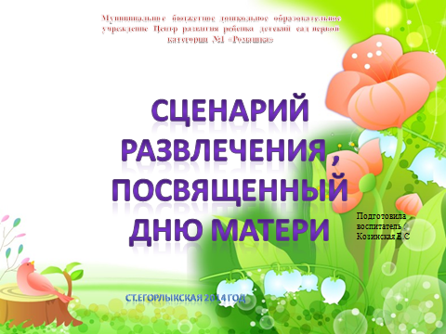

Добрый вечер, уважаемые гости: мамы, бабушки! Мы не случайно собрались сегодня в этот ноябрьский день. Ведь именно в ноябре мы отмечаем такой замечательный праздник, как День Матери. Вы все заслуживаете внимания и приглашены сегодня в наш праздничный зал не зря, ведь именно вы носите почетное звание — Мама.
Мама! Самое понятное слово на земле. Оно звучит на всех языках мира одинаково нежно. У мамы самые ласковые и нежные руки, они все умеют. У мамы самое доброе и чуткое сердце. Оно ни к чему не остается равнодушным. И сколько бы ни было человеку, ему всегда нужна мама…

Дети стоят полукругом напротив мам:
***

От чистого сердца,
Простыми словами
Давайте, друзья,
Потолкуем о маме.
***
День матери по всей стране
Сегодня отмечают,
Одно на свете ясно мне —
Я маму обожаю!
Она любимая моя,
Сильнее нет на свете!
На ней — уют, на ней — семья,
Люблю ее за это!
***
Мама, мамочка моя!
Ты такая близкая, своя.
С днем матери тебя я поздравляю!
Счастья и здоровья тебе желаю!
Будь всегда ты молодой
И конечно рядышком, со мной
***
Мамочка, мама родная,
С праздником Мамы тебя
Я поздравляю сегодня,
Искренне, нежно любя.
Ясно, ты самая лучшая,
Мой дорогой человек!
***
Солнце золотое колесом скатилось,
Ласковое солнце в маму превратилось,
Миленькая мамочка, улыбнись,
Ты ко мне скорей прижмись!
***
Мама, как волшебница, если улыбается
Каждое желание у нее сбывается,
Поцелует мама – плохое забывается.
Наш новый день, веселый день сразу начинается.

***
Мама из-за нас грустит,
Мама пожалеет и простит,
Мама! В этом слове свет!
Лучше слова «МАМА» нет!
***
Люблю тебя, милая мама!
Смогла ты мне жизнь подарить,
И если б не ты, дорогая,
Меня бы могло и не быть!
***
Бесценная, милая мама,
Тебя я люблю больше всех,
Улыбку и милые руки,
Волшебный и искренний смех!
***
Тепло ты мне даришь и радость,
И ласку, и нежность свою,
Спасибо тебе, моя мама!
Тебя больше всех я люблю!
Ведущая :

Говорим “Спасибо!”
Мы, родные, Вам.
Ведь Земля красива
Добротою мам!
От имени всех детей говорим: низкий Вам поклон дорогие наши мамочки.
А теперь пора ребятам,
Песню спеть для наших мам!

Звучит песня « Мама, милая мама»
Ведущий 1:
Сегодня мы будем в игры играть
Петь, танцевать.

Конкурс – «Где мой ребенок?»
А второй конкурс это конкурс для мам. Маме завязывают глаза и ставят на центр зала. Несколько детей, в том числе и ее ребенок, берутся за руки и ходят хороводом вокруг мамы. А мама своими руками трогает их головы и определяет своего ребенка.

Ведущий
Мамы наши постарались
И даже ,практически, не ошибались.
Сейчас ещё испытание для наших мам.

Дети поют песню «Мамина улыбка»

Конкурс -«Наведи порядок в доме» (Разобрать цветные шарики. По две мамы и два ребёнка ). Каждая команда получает пустую корзину в которую нужно собрать разбросанные шарики определенного цвета. Чья команда быстрее соьерет шарики выигрывает.
Ведущая:
Мамы наши пускай расслабляются.
Сейчас ребята для них постараются.
Танец «Разукрасим все планеты»
Ведущая: Попрошу всех дружно встать, будем мы сейчас играть.
Конкурс «Веникобол».
Участницам необходимо обвести веником воздушный шарик между кеглей.
Ведущая:
Есть в природе знак святой и вещий,
Ярко обозначенный в веках.
Самая прекрасная из женщин -
Женщина с ребенком на руках!
Пусть ей вечно солнце рукоплещет,
Где она и будет жить в веках,
Самая прекрасная из женщин -
Женщина с ребёнком на руках!

А сейчас наши дети прочитают стихотворения:
***
Пускай тебе, милая,
В жизни везет,
Пускай тебя радость
И счастье найдет!
***
Ты самая красивая,
Ты самая хорошая.
На ласковое солнышко
И на луну похожая.
***
Дарю тебе улыбку,
Дарю большой цветок:
Хочу, чтоб ты порхала
Всегда как мотылек.
***
Любимая мама,
Тебя поздравляю,
В день матери счастья,
Здоровья желаю!
***

Мы подарок маме покупать не станем-
Приготовим сами, своими руками.
Можно вышить ей платок, можно вырастить цветок.
Можно дом нарисовать, речку голубую.
А еще расцеловать МАМУ ДОРОГУЮ!
(Дети бегут к мамочкам и дарят подарки!)

Ведущая: На этом наша торжественная часть нашего праздника подошла к концу. Приглашаем вас на чаепитие!

.

